Министерство науки и высшего образования Российской Федерации

Федеральное государственное бюджетное образовательное учреждение

высшего образования

«Вятский государственный университет»

Колледж ВятГУ

**ОТЧЕТ**

**ПО ДОМАШНЕЙ КОНТРОЛЬНОЙ РАБОТЕ №8**

**«Основы событийно-ориентированного программирования»**

**ПО МДК 05.02 РАЗРАБОТКА КОДА ИНФОРМАЦИОННЫХ СИСТЕМ**

Выполнил: студент группы

ИСПк-204-52-00

Чувашев Даниил Алексеевич

Преподаватель:

Сергеева Елизавета Григорьевна

Киров

2023

1. Цель работы

Получение базовых навыков реализации приложений с графическим интерфейсом пользователя на основе событийно-ориентированной парадигмы.

2. Скриншот задания

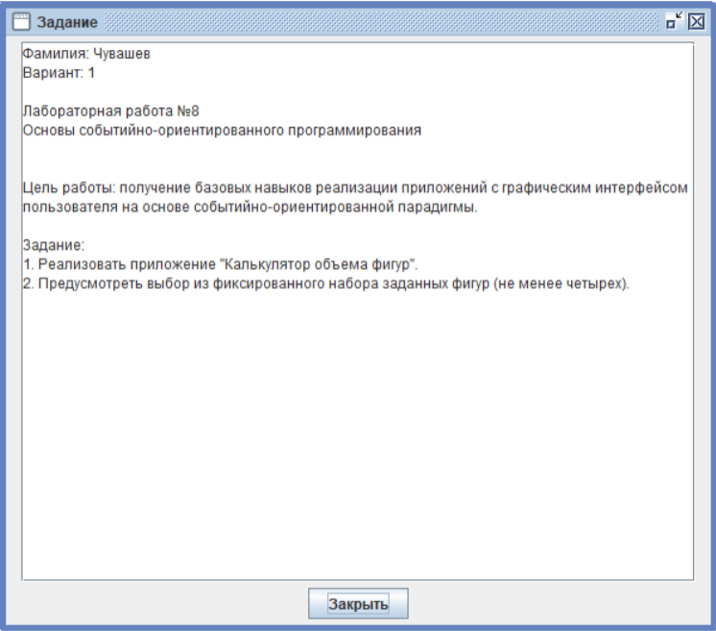

3. Код программы

unit Unit1;

{$mode objfpc}{$H+}

interface

uses

Classes, SysUtils, Forms, Controls, Graphics, Dialogs, StdCtrls, ExtCtrls,

Buttons, Math;

type

{ TForm1 }

TForm1 = class(TForm)

BitBtn1: TBitBtn;

Button1: TButton;

Button2: TButton;

Button3: TButton;

Button4: TButton;

Edit1: TEdit;

Edit10: TEdit;

Edit11: TEdit;

Edit12: TEdit;

Edit13: TEdit;

Edit2: TEdit;

Edit3: TEdit;

Edit4: TEdit;

Edit5: TEdit;

Edit6: TEdit;

Edit7: TEdit;

Edit8: TEdit;

Edit9: TEdit;

Image1: TImage;

Label1: TLabel;

Label10: TLabel;

Label11: TLabel;

Label12: TLabel;

Label13: TLabel;

Label14: TLabel;

Label15: TLabel;

Label16: TLabel;

Label17: TLabel;

Label2: TLabel;

Label3: TLabel;

Label4: TLabel;

Label5: TLabel;

Label6: TLabel;

Label7: TLabel;

Label8: TLabel;

Label9: TLabel;

procedure BitBtn1Click(Sender: TObject);

procedure Button1Click(Sender: TObject);

procedure Button2Click(Sender: TObject);

procedure Button3Click(Sender: TObject);

procedure Button4Click(Sender: TObject);

procedure Edit10Change(Sender: TObject);

procedure Edit12Change(Sender: TObject);

procedure Edit13Change(Sender: TObject);

procedure Edit1Change(Sender: TObject);

procedure Edit2Change(Sender: TObject);

procedure Edit3Change(Sender: TObject);

procedure Label16Click(Sender: TObject);

procedure Label4Click(Sender: TObject);

private

public

end;

var

Form1: TForm1;

implementation

{$R *.lfm}

{ TForm1 }

procedure TForm1.Button1Click(Sender: TObject);

var

radius, volume: real;

begin

if Length(Edit1.Text) = 0 then

ShowMessage('У вас пустое поле для ввода, введите число!')

else

begin

radius := StrToFloat(Edit1.Text);

volume := (4 / 3) * Pi * Power(radius, 3);

Edit2.Text := FloatToStr(RoundTo(volume, -2));

end;

end;

procedure TForm1.BitBtn1Click(Sender: TObject);

begin

Close();

end;

procedure TForm1.Button2Click(Sender: TObject);

var

radius2, visota, volume2: real;

begin

if (Length(Edit3.Text) = 0) or (Length(Edit5.Text) = 0) then

ShowMessage('У вас имеется пустое поле, введите число!')

else

begin

radius2 := StrToFloat(Edit3.Text);

visota := StrToFloat(Edit5.Text);

volume2 := Pi * Power(radius2, 2) * visota;

Edit4.Text := FloatToStr(RoundTo(volume2, -2));

end;

end;

procedure TForm1.Button3Click(Sender: TObject);

var

dlina, shirina, visota2, volume3: real;

begin

if (Length(Edit6.Text) = 0) or (Length(Edit8.Text) = 0) or (Length(Edit9.Text) = 0) then

ShowMessage('У вас имеется пустое поле, введите число!')

else

begin

dlina := StrToFloat(Edit6.Text);

shirina := StrToFloat(Edit8.Text);

visota2 := StrToFloat(Edit9.Text);

volume3 := dlina * shirina * visota2;

Edit7.Text := FloatToStr(RoundTo(volume3, -2));

end;

end;

procedure TForm1.Button4Click(Sender: TObject);

var

osnovanie, shirina2, visota3, area, volume4: real;

begin

if (Length(Edit10.Text) = 0) or (Length(Edit12.Text) = 0) or (Length(Edit13.Text) = 0) then

ShowMessage('У вас имеется пустое поле, введите число!')

else

begin

osnovanie := StrToFloat(Edit10.Text);

shirina2 := StrToFloat(Edit12.Text);

visota3 := StrToFloat(Edit13.Text);

area := (osnovanie * visota3) / 2;

volume4 := area * shirina2;

Edit11.Text := FloatToStr(RoundTo(volume4, -2));

end;

end;

procedure TForm1.Edit10Change(Sender: TObject);

begin

end;

procedure TForm1.Edit12Change(Sender: TObject);

begin

end;

procedure TForm1.Edit13Change(Sender: TObject);

begin

end;

procedure TForm1.Edit1Change(Sender: TObject);

begin

end;

procedure TForm1.Edit2Change(Sender: TObject);

begin

end;

procedure TForm1.Edit3Change(Sender: TObject);

begin

end;

procedure TForm1.Label16Click(Sender: TObject);

begin

end;

procedure TForm1.Label4Click(Sender: TObject);

begin

end;

end.

4. Результат выполнения программы

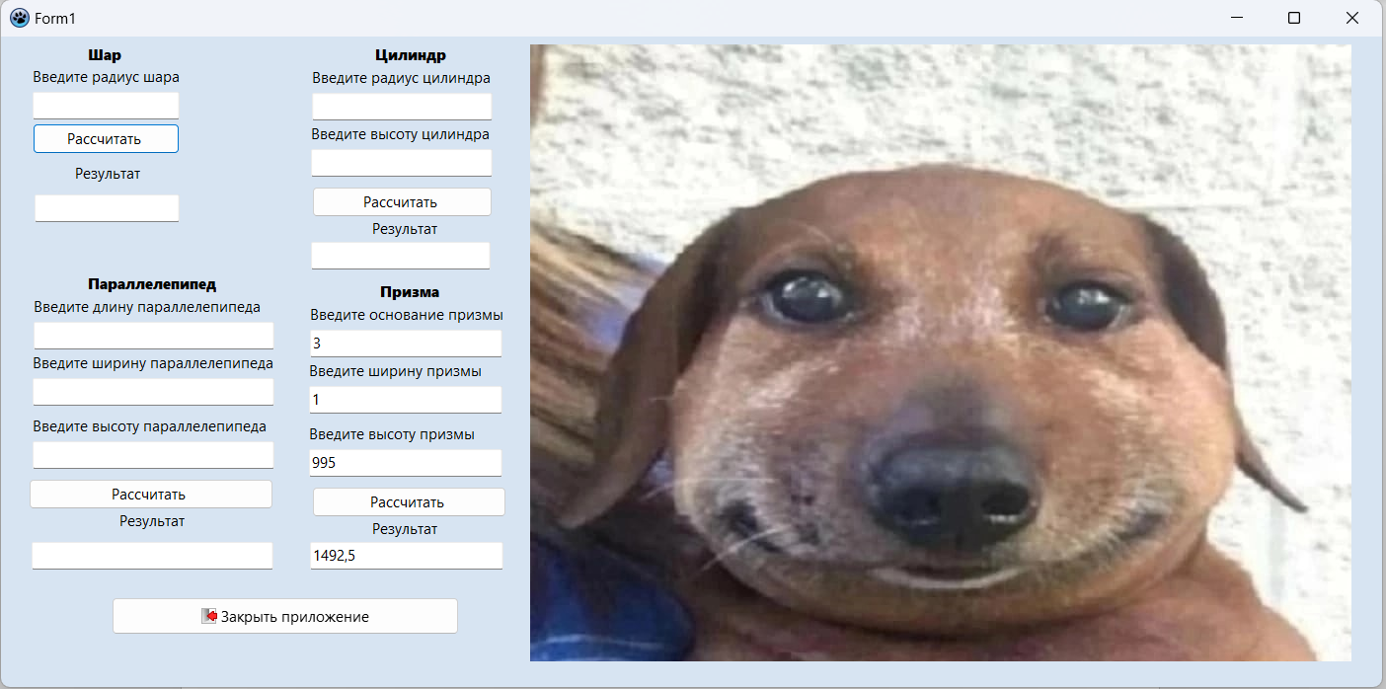

Рисунок 1 – Результат выполнения

**ВЫВОД**

В ходе выполнения данной работы были получены базовые навыки реализации приложений с графическим интерфейсом пользователя на основе событийно-ориентированной парадигмы.

Добавление проверки на пустое поле ввода: Было добавлено условие, чтобы проверить, является ли поле ввода пустым перед выполнением вычислений. Если поле ввода было пустым, выводилось сообщение об ошибке. Такие проверки были добавлены для всех четырех кнопок.

Вычисление объемов различных геометрических фигур: Были добавлены функции вычисления объемов шара, цилиндра, параллелепипеда и треугольной призмы, в зависимости от введенных пользователем параметров. Результаты вычислений выводились в соответствующие поля вывода.

Закрытие приложения: была добавлена функция закрытия приложения при нажатии на кнопку "Закрыть".